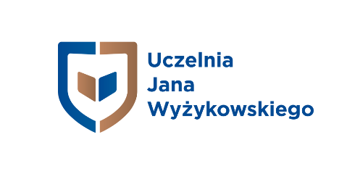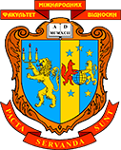

Międzynarodowa Konferencja Naukowa
Droga Polski do Europy – wnioski dla Ukrainy.
Polkowice, 2-3 czerwca 2016 r.

KARTA ZGŁOSZENIOWA

Imię:
Nazwisko:
Tytuł/stopień naukowy:
Instytucja:
Adres:
Adres do korespondencji:
Tel. kontaktowy:
E-mail:
Referat do wygłoszenia: | TAK | NIE | Tytuł referatu:
Czy jest Pan/Pani zainteresowany/a zwiedzeniem kopalni KGHM? | TAK | NIE
DANE DO FAKTURY
Imię i Nazwisko/Adres Instytucji
NIP Nabywcy
Adres Nabywcy
Email do przesłania faktury elektronicznej

Termin zgłoszenia uczestnictwa: 30 kwietnia 2016 r.
Termin dokonania opłaty konferencyjnej: 15 maja 2016 r.
Kartę zgłoszeniową prosimy przesyłać na adres mailowy: konferencja@ujw.pl

Opłata konferencyjna (wliczony koszt publikacji artykułu):
✓ z jednym noclegiem: 2-3 czerwca: 280 zł
✓ z dwoma noclegami: 1-2-3 czerwca: 360 zł

Forma płatności: przelew na konto
Uczelnia Jana Wyżykowskiego
ul. Skalników 6b
59-101 Polkowice
Z dopiskiem: Konferencja 2016
Konto uczelni: BZ WBK S.A. o/Polkowice 73-1090-2109-0000-0005-5006-4774

